

**QUALIDADE DE SOFTWARE**

ADRIELLE PRISCILA BUENO

**ANÁLISE DE QUALIDADE**

**Glambox**

Curitiba/PR

2022

# RESUMO

A análise será realizada do produto Glambox, clube de vantagens que vende cosméticos por assinatura. Será apresentado a percepção geral da experiencia do cliente.

2

# SUMÁRIO

1. RESUMO 2

2. SUMÁRIO 3

3. INTRODUÇÃO 4

4. O PROJETO 5

*4.1 Detalhes do produto ou serviço 5*

*4.2 Tabela de Análise 5*

*4.3 Relatório 6*

*4.4 Evidências 8*

*4.5 Onde encontrar 10*

5. CONCLUSÃO 11

6. REFERÊNCIAS BIBILIOGRÁFICAS 11

3

# INTRODUÇÃO

Fundada em 2012, a Glambox é um dos maiores clubes de assinatura de cosméticos da América Latina por vender box com várias marcas parceiras por um preço atrativo. A composição do kit é de acordo com um perfil de beleza preenchido no próprio site e a ideia geral é surpreender com os produtos enviados. Todo mês são em média cinco produtos diferentes, totalizando um valor maior que a assinatura. Na análise será considerado a Glambox e os outros serviços que compõe a assinatura, Glamclub, Glamshop.

4

# O PROJETO

O clube de assinatura Glambox possui três produtos chaves que são apresentados como atrativos na compra além de três planos, o mensal, semestral e anual, tendo desconto maior no box para o fechamento do plano anual, porem não muda a quantidade dos produtos em nenhum dos planos, os produtos são enviados conforme seu perfil de beleza.

## Detalhes do produto ou serviço

|  |  |
| --- | --- |
| **Nome do produto ou serviço:** | **Glambox** |
| **Fabricante:** | **B4A** |
| **Tempo de uso:** | 4 meses |
| **Outros detalhes relevantes sobre o produto:** | **Clube de assinatura mensal para experiencia com novas marcas e produtos conforme seu perfil de beleza.** |

## Tabela de Análise

|  |  |  |
| --- | --- | --- |
| **Característica** | **Sua percepção** | **Referência da evidência [caso tenha]** |
| **Usabilidade:** | Prático e simples, a assinatura é gerenciada via site e os produtos são enviados para o endereço cadastrado conforme seu perfil de beleza | Foto 1.: Print da Home do assinante Glambox.  Foto 4.: Perfil de Beleza |
| **Matéria prima:** | Box: Caixinhas de alta qualidade reutilizáveis  Produtos: Diversas marcas e segmentos | Foto 2.: Ultimo box recebido com imagem e os produtos enviados. |
| **Performance:** | Em um modo geral poderia ser mais assertivo em relação ao envio dos produtos já que disponibiliza um questionário para traçar um perfil personalizado. |  |
| **Design:** | O envio dos produtos é cuidadoso e bem apresentável, são caixinhas de papelão que dentro está a box e dentro da box os produtos. | Foto 3.: Primeira box recebida. |
| **Produtos adicionais:** | **Glamclub:** Vitrine de produtos para troca dos Glampoints.  **Glamshop:** E-commerce para o público geral com valores mais acessíveis e descontos exclusivos para assinantes. | Foto 5.: Níveis de assinatura e multiplicação de Glampoints. |

## Relatório

* **GLAMBOX**: É o box com os produtos parceiros disponíveis e relacionados com seu perfil de beleza, todo mês é enviado um tema diferente com essa combinação.

O perfil da beleza é um tópico disponível no seu cadastro para edição das suas informações pessoais como pele, cabelo, maquiagem, corpo e um adicional outros com algumas opções. Ao preencher todos os itens a ideia é que os produtos sejam enviados conforme suas preferências.

* O item analisado: Contratei o plano anual e até o momento recebi quatro box, sendo que até o momento só utilizei os produtos enviados conforme meu perfil de beleza. Nem todos os produtos são realmente relacionados com o perfil atualizado e alguns tem a mesma função já enviada em outro box.
* A frequência com que usa o item; recebo as boxes geralmente no meio do mês e utilizo os produtos que mais tenho interesse, deixando os que não fazem parte do meu perfil sem uso e guardados, as caixas enviadas utilizo para guardar itens em geral.
* Suas percepções sobre o item analisado: Em relação aos produtos enviados, são produtos novos a maioria das marcas importadas e a oferta de enviar produtos com o valor acima do investido se cumpre. Porem teria um melhor aproveitamento do box se realmente desempenhasse o proposto no ato da adesão, que é enviar os produtos conforme seu perfil.

6

* **GLAMCLUB:** É um bazar exclusivo para as assinantes. Esta disponível no site da Glambox e você pode ‘’trocar’’ seus Glampoints por produtos disponíveis nessa vitrine.
* O item analisado: Para utilizar o Glamclub a assinante deve ter disponível os Glampoints que começam a ser disponibilizados a partir do seu registro no site e continua recebendo de acordo com o tempo de assinatura, avaliações dos produtos já recebidos ou com algumas campanhas disponíveis, como por exemplo indicar novas assinantes ou compartilhando seu recebido com a hastag da marca. Cada ação tem um ‘’peso’’ e cada nível de assinatura aumentam esse valor.
* A frequência com que usa o item; Até o momento só acumulei os Glampoints. Toda semana entro no Glamclub para ver se aparece algum produto na vitrine que tenho interesse.
* Suas percepções sobre o item analisado. A ideia é interessante porem nada pratica, deveriam disponibilizar alertas de quando a vitrine é atualizada ou até mesmo dos produtos que tem interesse, tornando a experiencia mais agradável ao invés de ter a impressão de encontrar sempre os mesmos produtos.
* **GLAMSHOP:** É o e-commerce da Glambox, fica disponível para não-assinantes. Geralmente os valores são mais acessíveis que os de mercado e os assinantes tem um desconto adicional de 10 a 50%.
* O item analisado: As vantagens do Glamshop são grandes em relação ao mercado, principalmente para assinantes, tem produtos com até 50% de desconto além do frete gratuito pois o produto é enviado com sua box.
* A frequência com que usa o item; Já naveguei no e-commerce algumas vezes e encontrei produtos com preços vantajosos.
* Suas percepções sobre o item analisado: O ponto de até o momento não ter comprado nenhum desses produtos foi a descrição. Não possuem muitos detalhes e como não conheço a maioria deles não me senti segura com a aquisição.

7

## Evidências

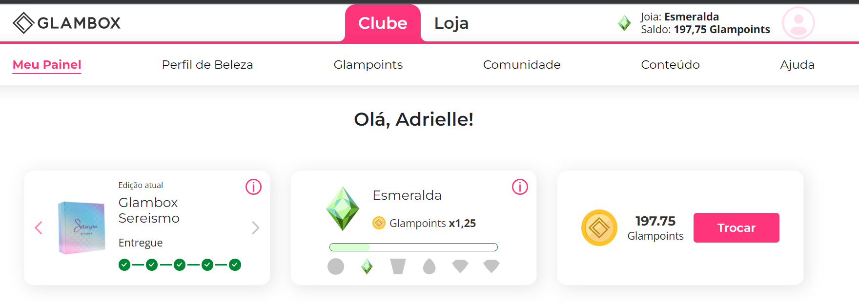

Foto 1.: Print da Home do assinante Glambox.

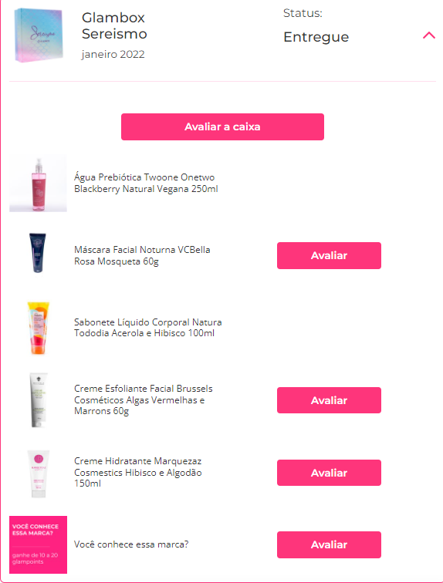

Foto 2.: Ultimo box recebido com imagem e os produtos enviados.

8

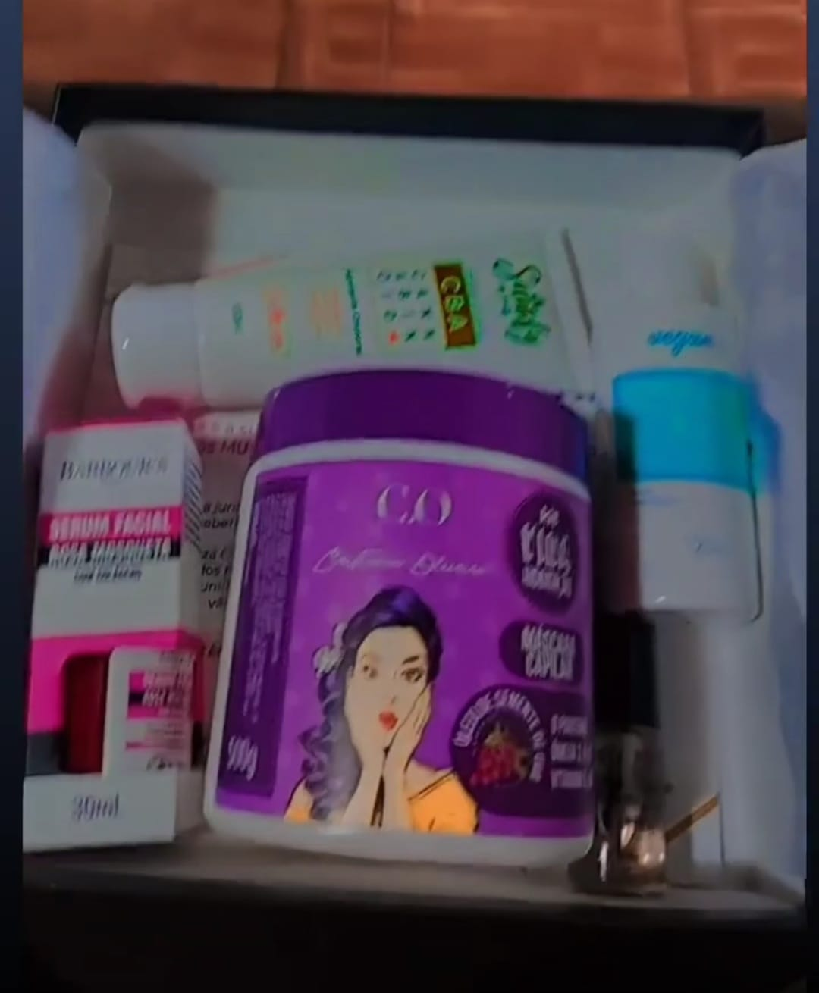

Foto 3.: Primeira box recebida.

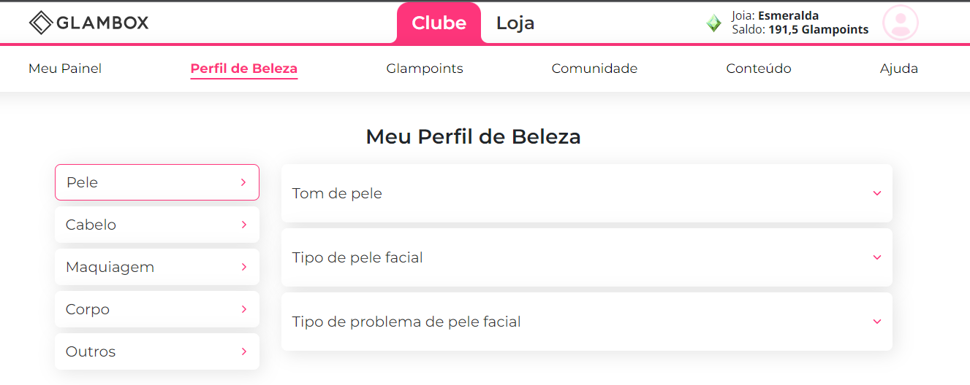

Foto 4.: Perfil de Beleza

9

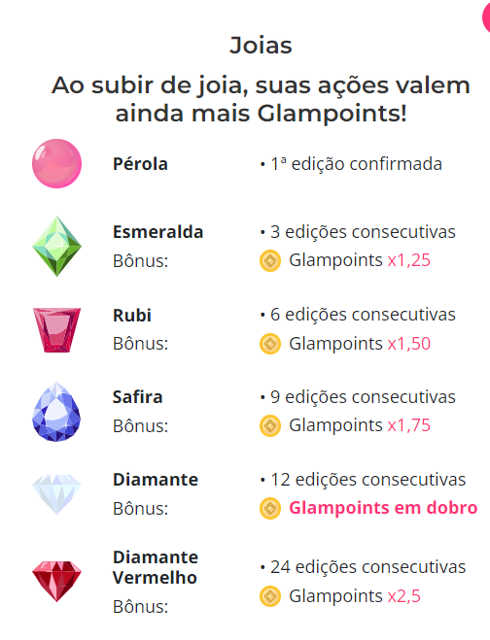

Foto 5.: Níveis de assinatura e multiplicação de Glampoints.

## Onde encontrar

O processo para se tornar uma assinante e receber um kit com produtos de beleza é simples:

* Acesse o site da empresa <https://glambox.com.br/> .
* Selecione o plano que deseja adquirir ( Mensal, semestral, anual)
* Preencha seus dados na página de assinatura
* Responda o perfil da beleza para receber o kit personalizado
* Efetue o pagamento
* E aguarde o recebimento, o prazo em média é de quase 30 dias para o primeiro recebimento.

10

# CONCLUSÃO

Com todos os pontos apresentados nesse trabalho foi possível concluir que apesar de algumas falhas isoladas no produto, de modo geral o custo beneficio do produto vale a pena, além de ter novas experiencias, é possível economizar com os produtos inclusos na assinatura.

# REFERÊNCIAS BIBLIOGRÁFICAS

GLAMBOX, 2022. Disponível em <https://glambox.com.br/>. Acesso em 04/02/2022.

11